思想品德试题（闭卷）
注意事项：
1.本试卷满分80分。思想品德和历史考试时间共120分钟。
2.答题前请将密封线内的项目填写清楚。
3.答题时仔细认真，沉着动笔，祝你考出好成绩
一、单项选择题（下列各题均有四个选项，其中只有一个选项最符合题意，请将所选答案的字母填涂在答题卡指定的位置上。12小题。每小题2分，共24分。
1、在汶川地震的废墟中，什邡金华镇中学七年级学生邓清清被压在破砖瓦下，仍然打着手电筒看书，通过读书来缓解心中的害怕，坚持到被成功救出。邓清清顽强求生的精神感召我们 （ ）
①生命是脆弱的，听天由命 ②遇到困难时要沉着冷静 ③面对生命危险，永不言弃 ④人类必须尊重自然规律
- ①②③ B. ②③ C.③④ D.①③④

2、人是社会的产物，人的生活离不开社会的人际交往。下列有关人际交往中的做法，正确的是（ ）
①真诚、坦率、大方 ②注意保护他人的隐私 ③及时反驳他人的不同意见 ④与人交谈时注意力集中
A. ①②③ B. ②③④ C. ①②④ D. ①③④

3、刚进中学，某校七（2）班同学进行讨论制定了他们的班级格言：“进班一刻，七（2）班是我的；出班一步，我是七（2）班的。”这句格言要求该班同学（ ）
①努力为班级和老师学习 ②牢固树立主人翁意识 ③自觉维护班集体的荣誉和利益
④正确认识和处理个人与集体的关系
A. ①②③ B. ①③④ C. ①②④ D. ②③④

4、温家宝总理在阐述如何建设节约型社会时，把要求具体到“上3层楼不乘电梯，办公室空调温度不低于26度”的细致程度。下列符合创建节约型社会的有 ( )
A用节能灯代替白炽灯泡 B参加“慈善一日捐”等公益活动
C参加“拘留海鸥”行动 D为“市民月”活动献计献策

5、我国海军首批护航编队自2009年1月6日抵达亚丁湾以来，连续作战，圆满完成了206艘商船的护航任务，并成功的解救了3艘外国商船，有效维护了海上运输线的安全。这表明( )
①我国的综合国力显著增强 ②我国已成为维护世界和平与稳定的重要力量，是一个负责任的大国 ③我国在国际事务中发挥着日益重要的作用 ④国际竞争日趋激烈
A. ①②④ B. ②③ C. ①②③ D. ①③④

6、改革开发以来，我国经济建设取得了巨大成就，目前以成为全球排名第三的经济实体。当前在我国社会主义经济建设中，必须坚持和完善的基本经济制度是 ( )
A公有制为主体，多种所有制经济同步发展 B人民代表大会制度
C公有制为主体，多种所有制经济共同发展 D民族区域自治制度

7、自2009年7月以来，全国开展了县乡两级人大换届选举工作，人们通过选出自己的代表来管理国家和社会事务，这表明我国的根本政治制度的是：( )
A社会主义制度 B 人民代表大会制度
C政治协商制度 D民族区域自治制度

8、“感动中国2008年度人物”韩惠民承诺要照顾瘫痪女友吴月英一辈子。34年来，他一直践行着自己的承诺。他的事迹感动了全国人民。这告诉我们要 ( )
①恪守承诺，勇担责任 ②学会拒绝，不做承诺 ③慎重承诺，履行诺言 ④与人为善，关爱他人
A①③④ B①②③ C①②④ D②③④

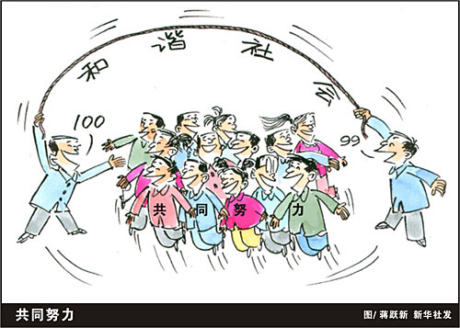
9、右图表明，构建和谐社会，需要每个公民（ ）
①增强合作意识
②遵守社会规则
③树立责任意识
④放弃个人利益
A. ①②③ B. ②③④ C. ①②④
D. ①③④

10.一天上午，章某到某政府部门办事。该部门的工作人员迟到了半个多小时，而且对待章某的态度傲慢，
表现得极不耐烦，章某将此情况通过政府网站上的“市民心声”栏目向有关部门作了反映。章某的这一做法（ ）
- 是自私自利的表现 B.是爱管闲事的表现
C.损害了工作人员的名誉权 D.依法行使了公民的监督权

11、2009年是我国社会保障立法全面推进的重要一年。由民政部负责的有关社会民生的立法项目有44项之多，其中包括社会保险法、社会救助法、慈善事业促进法在内的法律6部，行政规章16个，部门规章22个。上述材料表明，我国在依法治国的过程中，正在切实做到( )
A有法可依 B有法必依 C执法必严 D违法必究

12、光阴似箭，初中三年一晃而过，小方走进了中考考场。面对人生选择，小方无比自信。经过三年的努力学习，他找到了成功的钥匙 ( )
①远大理想是成功的灯塔 ②热爱祖国、报效祖国是成功的基石 ③采取各种手段保护自己的一切权利是成功的保障 ④艰苦奋斗是成功的桥梁
A. ①②③ B. ②③④ C. ①②④ D. ①③④
二、非选择题（5小题，共56分）
【感悟人生，把我原则】
- （8分）2009年2月28日是中国互联网具有特殊意义的日子，温家宝总理在百忙之中来到中国政府网、新华网、走进直播间，与海内外网民在线交谈，回答网民的提问。
精彩答问一：开场白中，温总理说：“我总记得母亲常常跟我说的一句话，无论是对什么人，要诚实，要用心讲话。。。。。。我想今天的在线交流应该是一次谈心，或者说用心谈话，应该诚实，就是把真实情况告诉大家，倾听群众真实的声音。”
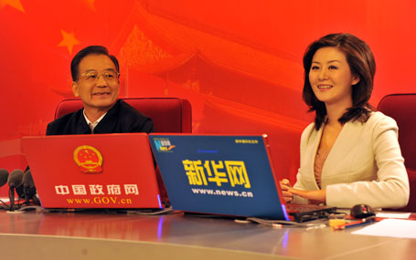
- 请你说说温总理为什么一再强调要诚实说话？ （ 4分 ）

精彩答问二：“信心比黄金和货币更重要，我认为金融危机在一定程度上是信心危机和信用危机”
（2）温总理近年来一再强调“信心”，对此你是怎样理解的？ （4分）

【明辨是非，健康成长】
14.（10分）我们的生活精彩、新奇、充满着无限的乐趣，但也有来自各方面的不良诱惑和伤害。对此，我们青少年要学会识别、抵制不良诱惑，要敢于说“不”。因此，如何保护自己不受诱惑和侵害，就成为当前青少年应该认真面对的问题。
- 遇到以下情景，你会怎么做？（8分）
①面对一起玩的同学递过来的香烟，你会-----------------
②面对同学到“营业性舞厅”去的邀请，你会----------------
③面对一起玩的“哥们儿”去勒索小同学钱的提议，你会---------------
④面对朋友“别去上课了，去网吧看看吧”的建议，你会---------------

（2）某同学说：“我虽然也能分辨出哪些是不良诱惑，但他是来自朋友或要好的同学，为了不让他们误解和嘲弄，避免把关系搞僵了，只好接受。”
当你面对这种情况，你会怎么帮这位同学呢？ （2分）

【友好交往，共同发展】
15.（10分）中国中部投资贸易博览会（简称“中博会”），是地处我国中部的山西、安徽、江西、河南、湖北、湖南六省共同搭建的，诣在促进中部地区经济发展的重要平台。2009年4月26日至28日，第四届中博会在安徽合肥成功举行。来自海内外的近万名客商云集安徽，共同参与了考察安徽发展环境、洽谈投资项目、举办经济论坛、推介名优产品、签定文化交流合约等多项活动。
（1）结合材料回答：成功举办本届中博会，对加快我省经济发展有哪些积极影响？（5分）

（2）本届中博会后，不少海外客商陆续到我省各地进行考察和交流。请回答：面对不同文化的差异，在与海外客人的交往中我们应当采取怎样的态度？（5分）

【重在参与，贵在行动】
16.（14分）2008年10月8日，“2008年中华环保世纪行宣传活动”启动仪式在北京举行。这次活动的主题是“节约资源，保护环境”。
为了响应这一号召，某中学团委决定举办一次面向社会的宣传活动。假定你是该校的学生，报名参加了这一活动，请你完成下列任务。
（1）校团委准备制作展板进行宣传。请你在下列的栏目中填写恰当的内容。（4分）
我国生态环境的现状简介：

。
（2）校团委准备向群众介绍一些日常生活中节约资源、保护环境的具体做法。请你推荐两种切实可行的做法。（4分）
（3）晓舟同学对本次活动的目的，参加本次活动的必要性不太理解。请你给他讲清道理。（6分）
【科技发展，引领未来】
17.（14分）去年十月一日，是我们伟大祖国的60华诞。60年来，我国科技进步的步伐不断加快，取得了举世瞩目的重大成就。
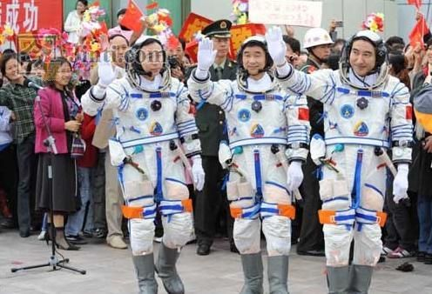
（1）简要说明新中国取得重大科技成就的原因。（4分）
（2）科技实力决定国家命运。在科技迅猛发展的今天，谁不重视科技，谁就要被淘汰。对此，你是怎样理解的？（4分）
（3）在长期的奋斗中，我国广大科技工作者铸就的伟大精神，如“两弹一星”精神、载人航天精神等，丰富了我们民族精神的内涵。请回答：维系中华民族生存和发展的民族精神是什么？你打算如何以自己的实际行动弘扬和培育民族精神？（6分）

参考答案
一、1.B 2.C 3.D 4.A 5.C 6.C 7.B 8.A 9.A 10.D 11.A 12.C
二、非选择题
13.（1）诚信是为人处世的基本原则。为人诚实、言而有信，能得到别人的信任，也是自身道德的升华。不讲诚信可以欺人一时，但不能欺人一世，一旦被识破，就很难再社会上立足，其结果既伤害了别人，也伤害了自己。
（2）自信是成功的基石。自信使人有克服困难的勇气和自强不息的力量；自信能使人在困难面前保持冷静和乐观的心态，并积极的采取措施，努力扭转局面。
15.（1）有利于扩大开放；有利于招商引资；加强了交流合作；推销了名优产品，促进了生产发展；宣传了安徽，展示了安徽，提升了安徽的知名度等。
（2）以平等的态度与海外的客人友好地交往；尊重不同的文化习俗等。（每小点2分，共4分）
16.（1）①生态环境恶化的趋势初步得到遏制，部分地区有所改善；②破坏、污染环境的现象仍然时有发生，环境形势依然严峻。
（2）示列：使用环保、节能的家电；夏天使用空调温度设定不低于26度；使用无磷洗衣粉；用淘米水浇花；不使用一次性的塑料袋；不随意焚烧秸杆等。
（3）提高人们节约资源与保护环境的意识；知道环保要从小事做起、从我做起等。可以锻炼我们的能力，提高我们的思想境界和认识；宣传环保是一项公益活动，是我们的责任等。
17.（1）①只有在中国共产党的领导下走社会主义道路，才能救中国，才能发展中国。（或者改革开放以来，中国共产党领导人民开辟了中国特色社会主义道路，形成了中国特色社会主义理论）；②坚定不移地推进了科教兴国战略和人才强国；③广大科技工作者刻苦攻关，开拓创新。
（2）①国际竞争的实质是以经济和科技实力为基础的综合国力的竞争，一个国家的科技实力成为国家力量的重要组成部分；②科学技术是第一生产力，经济和社会的发展必须依靠科技进步和提高劳动者素质。。
（3）①中华民族精神，是以爱国主义为核心的团结统一、爱好和平、勤劳勇敢、自强不息的伟大精神。（2分）②适应时代发展要求，立志做民族精神的传播者、弘扬者、和建设者；增强社会责任感，努力学习科学文化知识，不断提高自身素质；发扬艰苦奋斗的精神，克服困难，勤于实践，勇于创新等。

